Реферат на тему: «Профилактика плоскостопия в детском саду и семье»

Инструктор по физической культуре
Дорожкина Юлия Владимировна

Санкт – Петербург
2018

Профилактика плоскостопия в детском саду и семье

Актуальность: На сегодняшний день в нашем учебном учреждении плоскостопие у детей является актуальной проблемой. На основании листов здоровья примерно 40% детей имеют изменения формы стопы.
Цель: разработать систему работы по профилактике плоскостопия посредством физических упражнений у детей в детском саду и семье.
Задачи:
- Привлечь внимание родителей к проблеме профилактики плоскостопия.
- Познакомить с основами профилактики и специальными упражнениями, способствующими укреплению сводов стопы.
- Вызвать у родителей осознанное отношение к проблеме, познакомить с путями её решения.

Профилактика плоскостопия в ДОУ
Во время занятий физкультуры я уделяю достаточно много внимания профилактике плоскостопия: различные упражнения с использованием разнообразного оборудования (дорожки, подушки с песком, палки, полусферы, колючие валики, кочки). Также мы выполняем упражнения с использованием спортивного оборудования ТИСА.
Примерный комплекс гимнастики для профилактики плоскостопия на занятиях физкультуры.
- Ходьба по кругу на носках, руки наверху.
- Ходьба на пятках, руки на поясе.
- Ходьба на внешней стороне стопы.
- Ходьба по гимнастической палке боком приставным шагом (середина стопы на палке).
- Ходьба по подушкам наполненными песком, гречневой шелухой, шишками.
- Ходьба по дорожке, стопа прямо, затем по следам «елочкой»
- Ходьба по полусферам.
- Стоя около Шведской стенки, взявшись за рейку руками, встаем одной ногой на одну полусферу, второй на другую и переносим тяжесть туловища с одной ноги на другую.
- Сидя на скамейке, катаем валик стопой сначала правая нога, потом левая, затем внешней стороной стопы.
- Стоя, продавливаем серединой стопы валик, одной ногой потом другой.
- Самомассаж на тренажере с модуляцией мягких природных и биологических колебательных процессов (ТИСА).
- Ходьба по дорожке с кочками, держась за веревку с модуляцией мягких природных и биологических колебательных процессов (ТИСА)
Не смотря на организацию работы по профилактике плоскостопия в детском саду, этих занятий не достаточно и без привлечения родителей нам не добиться нужных результатов.

Взаимодействие с семьей
Для родителей были разработаны в каждой группе стенды с полезной информацией, а так же картотеки, комплексы упражнений в электронном виде. Так же проводятся открытые занятия для родителей и их детей.
Далеко не все родители могут посещать открытые занятия, приходить на консультации и т.д. Именно поэтому я считаю дистанционное взаимодействие лучшим способом общения с семьей. Просмотрев видео урок родителю гораздо проще понять специфику выполнения упражнений и повторить его со своим ребенком.

Формы взаимодействия
- Дистанционная консультация
Родителям была разослана информация о плоскостопии у детей, причины возникновения и последствия. Также родители получили информацию, на что стоит обратить внимание: гигиенические факторы, правильно подобранная обувь (размер, подошва, каблук, супинатор и задники).
Плоскостопие - это деформация стопы, характеризующаяся уплощением её сводов. Деформация стоп бывает двух видов: поперечная и продольная. При поперечном плоскостопии происходит уплощение поперечного свода стопы. При продольном плоскостопии наблюдается уплощение продольного свода, и стопа соприкасается с полом почти всей площадью подошвы. В редких случаях возможно сочетание обеих форм плоскостопия.
Спровоцировать плоскостопие у дошкольника могут несколько факторов. В частности, причиной данной патологии часто становится врождённая косолапость, травмы стопы, рахит, лишний вес, не правильно подобранная обувь, чрезмерная гибкость суставов.

- Тест на определение плоскостопия в домашних условиях.
Возьмите чистый лист бумаги, положите его на пол. Теперь намажьте ступни каким-нибудь жирным кремом или смажьте подсолнечным маслом, поставьте ребенка на этот лист. Туловище при этом должно быть прямым, ноги вместе, чтобы тяжесть тела распределилась равномерно. На бумаге останется четкий отпечаток стопы. Если след с глубокой выемкой – всё в порядке, если стопа плоская - нет, пора начинать выполнять упражнения. Но если даже у ребенка правильная стопа не стоит пренебрегать правильной обувью, и профилактикой.

- Мастер-класс для родителей.
После было предложено родителям собраться в саду на тематическом занятии по профилактике плоскостопия. На данном этапе мне хотелось донести до родителей правильность выполнения упражнений.

- Картотека комплексов для профилактики в домашних условиях.
Следующим шагом была рассылка картотек с упражнениями, которые легко можно делать в домашних условиях.
Один из комплексов для профилактики в домашних условиях.
(Продолжительность занятий 10 мин)
- Сидя на стуле с ровной спиной, ноги согнуты в коленях, стопы на полу Согнуть и разогнуть пальцы ног.
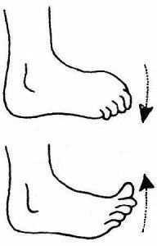
- Стоя на полу, на ровной поверхности. Передвигать стопы вперёд, поджимая пальцы.
- Сидя на стуле спина ровная, колени согнуты, стопы на полу Пальцами ног, захватывая по одному карандашу, выкладывать фигуры (квадрат, треугольник, стрелку) и буквы (А, Г, К, Л, П.)
В дверь, в окно стучать не будет.
А взойдет – и всех разбудит. (Солнце)

Пушистая лошадка,
А может бегемот,
А может просто ватка,
Над нами вдаль плывет. ( Облако)
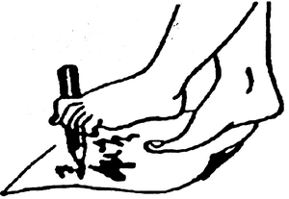
- Ребёнок, сидя с согнутыми коленями, собирает пальцами одной ноги различные мелкие предметы, разложенные на полу (игрушки, прицепки для белья, ёлочные шишки и др.) и складывает их в кучу. Другой ногой повторить.
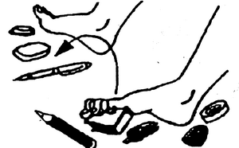
- Ребенок, сидя на полу с выпрямленными коленями, описывает ступнями круги в разных направлениях.
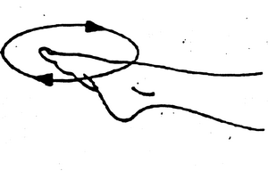
- Ребёнок сидит на полу с согнутыми ногами. Пятки плотно прижаты к полу и не отрываются от него в течение всего периода выполнения упражнения. Движением пальцев ноги ребёнок старается подтащить под пятку разложенное на полу полотенце (или салфетку), на котором лежит какой-нибудь груз. Упражнение выполняется сначала одной затем другой ногой.
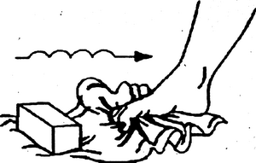
- Стоя на полу. Руки на поясе, ноги вместе развести носки врозь затем вернуть обратно, то же самое проделать с пятками.
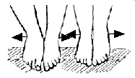
Картотека постоянно обогащается, и родители могут познакомиться с новыми упражнениями.

- Фото - конкурс «Занимаемся дома»
Чтобы как – то убедиться в том, что мне удалось привлечь родителей и работать с ними вместе, в мае будет объявлен фото - конкурс по их работе дома.

Ресурсное обеспечение.
Данный проект не требует серьезных вложений, финансовых средств.
Ожидаемые результаты.
- Дети и родители могут самостоятельно заниматься профилактикой в домашних условиях;
- Значительно повысился интерес у родителей к данной проблеме;
- Родители научились правильно подбирать обувь в соответствии с ее назначением.

